HOTĂRÂRE nr.1
din 06.01.2023

Cu privire la inițierea elaborării Programului național în domeniul securității și sănătății în muncă

În conformitate cu art. 10 lit. a) și art. 17 alin. (5) din Legea nr.245/2006 privind organizarea şi funcţionarea Comisiei naţionale pentru consultări şi negocieri colective, a comisiilor pentru consultări şi negocieri colective la nivel de ramură şi la nivel teritorial, Comisia HOTĂRĂŞTE:

Se recomandă Ministerului Muncii și Protecției Sociale convocarea unui grup de lucru cu implicarea partenerilor sociali, a autorităților/instituțiilor publice relevante, care să elaboreze Programul național în domeniul securității și sănătății în muncă și să-l prezinte în termen de 6 luni Comisiei naționale pentru consultări și negocieri colective spre consultare.

Președinte al Comisiei, Alexei BUZU
ministru al muncii
și protecției sociale

Vicepreședinte al Comisiei, Leonid CERESCU
președinte al Confederației Naționale
a Patronatului din Republica Moldova

Vicepreședinte al Comisiei, Igor ZUBCU
Președinte al Confederației
Naționale a Sindicatelor din Moldova

Contrasemnează:
Secretariatul Comisiei Valeriu BERLINSCHI

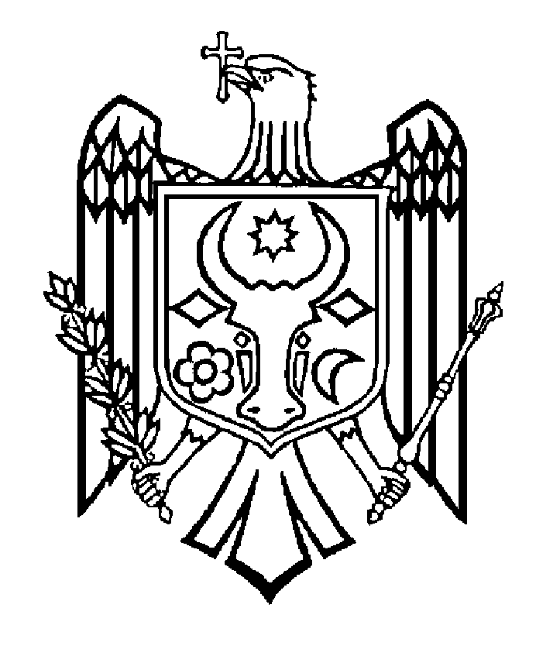

COMISIA NAŢIONALĂ PENTRU CONSULTĂRI
ŞI NEGOCIERI COLECTIVE

HOTĂRÂRE nr.2
din 06.01.2023

Cu privire la Planul de activitate al Comisiei naționale pentru consultări și negocieri colective pentru semestrul I, anul 2023

În conformitate cu art. 10 lit. j) și art. 17 alin. (5) din Legea nr.245/2006 privind organizarea şi funcţionarea Comisiei naţionale pentru consultări şi negocieri colective, a comisiilor pentru consultări şi negocieri colective la nivel de ramură şi la nivel teritorial, Comisia HOTĂRĂŞTE:

- Se aprobă Planul de activitate al CNCNC pentru semestrul I al anului 2023, conform anexei la prezenta hotărâre.

2. Biroul executiv al CNCNC va completa/modifica, la necesitate, Planul de activitate.

Președinte al Comisiei, Alexei BUZU
ministru al muncii
și protecției sociale

Vicepreședinte al Comisiei, Leonid CERESCU
președinte al Confederației Naționale
a Patronatului din Republica Moldova

Vicepreședinte al Comisiei, Igor ZUBCU
Președinte al Confederației
Naționale a Sindicatelor din Moldova

Contrasemnează:
Secretariatul Comisiei Valeriu BERLINSCHI

